ANALYSE FONCTIONNELLE

Diagramme d’exigences

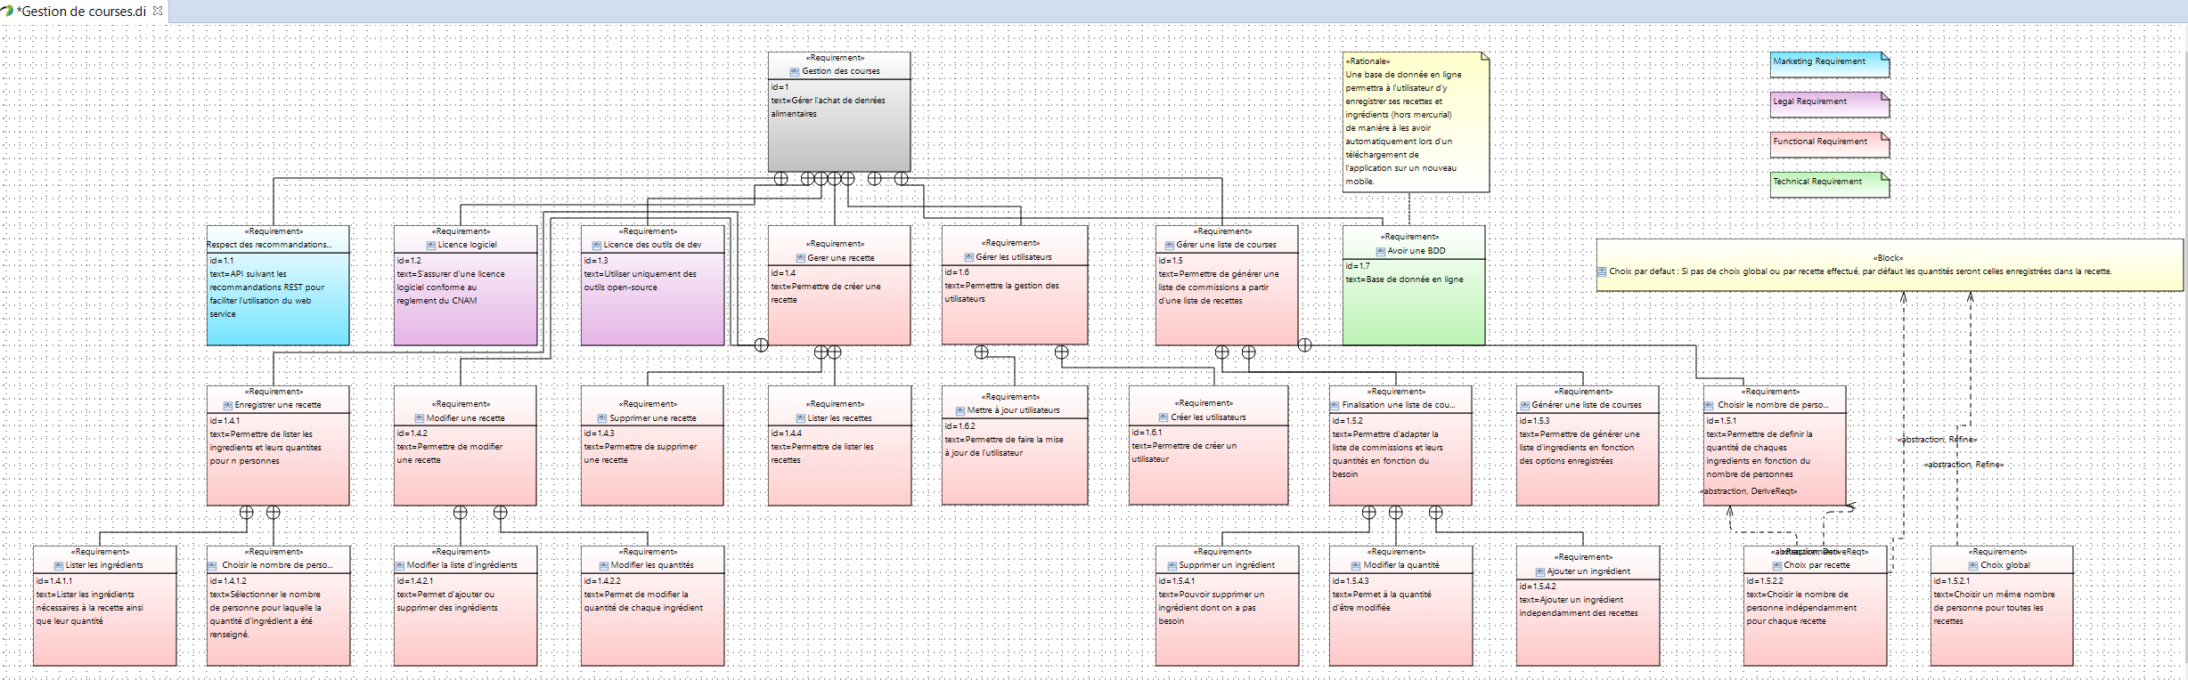

Le diagramme d’éxigence specifie un besoin ou une règle qui doit être satisfaite.

Gestion des courses

La fonction principale de ce service. Cette éxigence définit le besoin du projet. Elle est declinée en plusieurs types.

Exigences Légales

Le développement de ce service devra se faire uniquement avec des outils open source et une licence logiciel conforme au CNAM.

Exigences Techniques

Une base de donnée est nécessaire au fonctionnement du service, elle stockera les ingrédients, recettes et liste de courses.

Exigences Marketing

Suivre les recommandations REST pour faciliter l’utilisation du web service.

Exigences Fonctionnelles

La gestion des courses dépend de plusieurs fonctionnalités :

- La possibilité de gérer des utilisateurs.

- La possibilite de gérer des recettes avec ajout, suppression et modification d’ingrédients.

- La possibilité de gérer une liste de courses à partir de recettes en fournissant la quantité de chaques ingrédients en fonction du nombre de personne. Cette liste peut etre finalisée suivant les besoins pour ensuite être générée.

